Resolución del Pleno del Instituto de Transparencia, Acceso a la Información Pública y Protección de Datos Personales del Estado de México y Municipios, con domicilio en Metepec, Estado de México, a veintisiete de noviembre de dos mil veinticuatro.

**VISTO** el expediente electrónico formado con motivo del recurso de revisión número **06510/INFOEM/IP/RR/2024**, interpuesto por la **C. XXXXXXXXXXXXXXXXXXXXXX**,en lo sucesivo la parte **Recurrente**, en contra de la falta respuesta de la **Secretaría de Finanzas**,en lo subsecuente **El Sujeto Obligado,** se procede a dictar la presente resolución.

**A N T E C E D E N T E S**

**PRIMERO. De la solicitud de información.**

En fecha veinticuatro de septiembre de dos mil veinticuatro, la parte **Recurrente**, presentó a través del Sistema de Acceso a la Información Mexiquense **(SAIMEX),** ante el **Sujeto Obligado**, la solicitud de acceso a la información pública, a la que se le asignó el número de expediente  **00695/SF/IP/2024**, mediante la cual solicitó lo siguiente:

*“Se solicita de manera inmediata, todos los correos electrónicos, mensajes y comunicación que tiene o tuvo con la actual Secretaría de Desarrollo Urbano e Infraestructura.” (Sic).*

**MODALIDAD DE ENTREGA:** A través del **SAIMEX**.

**SEGUNDO. De la solicitud de Aclaración**

En fecha veintisiete de septiembre de dos mil veinticuatro, el Titular de la Unidad de Transparencia manifestó al solicitante que desahogue el requerimiento señalado, para tal efecto anexó el documento “*00695 ACUERDO DE REQUERIMIENTO DE ACLARACION.pdf*” en el cual manifiesta que requiere que se proporcione mayor detalle para la localización de los documentos.

De conformidad al diverso 159, párrafo primero de la Ley de Transparencia y Acceso a la Información Pública del Estado de México y Municipios, se otorgó un plazo de diez días hábiles al Solicitante para que manifestara lo que a derecho conviniera, sin que se apreciara manifestación alguna.

Transcurrido el plazo anterior, en fecha quince de octubre de la anualidad actuante, el Sujeto Obligado, notificó al Solicitante, que la solicitud de información se tuvo por no presentada, en razón de no haber desahogado el requerimiento de fecha veintisiete de septiembre.

**TERCERO. De la falta de respuesta del Sujeto Obligado.**

El Sujeto Obligado no proporcionó respuesta a la solicitud de información dentro del plazo de quince días establecido en el artículo 163 de la Ley de Transparencia y Acceso a la Información Pública del Estado de México y Municipios.

**CUARTO. Del recurso de revisión.**

Ante la falta de respuestadel **Sujeto Obligado**, la parte **Recurrente** interpuso su recurso de revisión el veintiuno de octubre de dos mil veinticuatro, registradoen el SAIMEX con número de expediente **06510/INFOEM/IP/RR/2023**, y señaló como acto impugnado y razones o motivos de inconformidad, lo siguiente:

1. **Acto Impugnado:** “Se solicita dar atención a lo solicitado de manera puntual.” (Sic)
2. **Razones o Motivos de Inconformidad**: “Se solicita dar atención a lo solicitado de manera puntual.” (Sic)

**QUINTO. Del turno del recurso de revisión.**

De conformidad con lo dispuesto en el artículo 185 fracciones I y II de la Ley de Transparencia y Acceso a la Información Pública del Estado de México y Municipios el recurso de revisión fue turnado al **Comisionado Presidente José Martínez Vilchis** para su revisión y análisis sobre la admisión o desechamiento, por lo que el veintidós de octubre de dos mil veinticuatro, el recurso de revisión fue admitido y se puso a a disposición de las partes, para que, en un plazo máximo de siete días hábiles, manifiesten lo que a su derecho convenga.

**SEXTO. De la etapa de manifestaciones y/o alegatos.**

Así, una vez abierta la etapa de instrucción, en el sumario obra que **El Sujeto Obligado**, en fecha treinta de octubre de la anualidad en curso, remitió su respectivo informe justificado, a través del documento titulado “*informe justificado 06510.pdf*” mismo que fue puesto a la vista de la parte Recurrente, mediante proveído de fecha siete de noviembre de dos mil veinticuatro, en el cual el Sujeto Obligado, manifiesta sustancialmente que mediante acuerdo de fecha veintiséis de septiembre de que transcurre, la Unidad de Transparencia requirió al solicitante para complementar, corregir o ampliar los datos adecuados de su solicitud, por lo que transcurrido el plazo y no desahogado el requerimiento, se tuvo por no presentada la solicitud, dejando a salvo sus derechos para volver a presentarla.

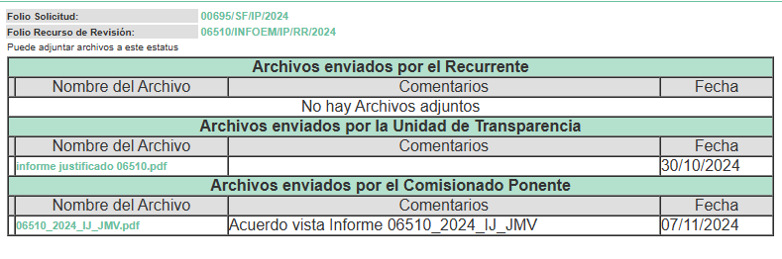Por otra parte, se aprecia que la parte **Recurrente**, omitió realizar alegatos, pruebas o manifestaciones, lo anterior de conformidad con la siguiente imagen:

**SÉPTIMO. Del cierre de instrucción.**

Así, una vez transcurrido el término legal, permitió decretarse el cierre de instrucción en fecha trece de noviembre de dos mil veinticuatro, en términos del artículo 185, Fracción VI, de la Ley de Transparencia y Acceso a la Información Pública del Estado de México y Municipios, iniciando el término legal para dictar resolución definitiva del asunto.

**C O N S I D E R A N D O**

**PRIMERO. De la competencia**.

Este Instituto de Transparencia, Acceso a la Información Pública y Protección de Datos Personales del Estado de México y Municipios, es competente para conocer y resolver el presente recurso de revisión interpuesto por el ahora Recurrente, conforme a lo dispuesto en los artículos 6, apartado A, fracción IV de la Constitución Política de los Estados Unidos Mexicanos; 5, párrafos trigésimo tercero y trigésimo cuarto, fracciones IV y V, de la Constitución Política del Estado Libre y Soberano de México; artículos 1, 2 fracción II, 13, 29, 36 fracciones I y II, 176, 178, 179, 181 párrafo tercero y 185 de la Ley de Transparencia y Acceso a la Información Pública del Estado de México y Municipios; y 7, 9 fracciones I y XXIV, y 11 del Reglamento Interior del Instituto de Transparencia, Acceso a la Información Pública y Protección de Datos Personales del Estado de México y Municipios.

**SEGUNDO. De la Oportunidad y Procedencia del Recurso de Revisión**.

El artículo 178 de la Ley de Transparencia y Acceso a la Información Pública del Estado de México y Municipios establece que el solicitante podrá interponer, por sí mismo o a través de su representante, de manera directa o por medios electrónicos, recurso de revisión ante el Instituto o ante la Unidad de Transparencia que haya conocido de la solicitud dentro de los quince días hábiles, siguientes a la fecha de la notificación de la respuesta y que ante la falta de respuesta del sujeto obligado, dentro de los plazos establecidos en la Ley de Transparencia Local, a una solicitud de acceso a la información pública, el recurso podrá ser interpuesto en cualquier momento, por lo que la interposición del presente recurso de revisión resulta oportuna.

El artículo 180 de la Ley de Transparencia y Acceso a la Información Pública del Estado de México y Municipios, señala los requisitos que deberán contener los recursos de revisión, como lo es, el nombre del solicitante que recurre; sin embargo, en su último párrafo establece que cuando el recurso se interponga de manera electrónica, no será indispensable que contenga determinados requisitos, entre ellos, el nombre de la parte **Recurrente**, por lo que, en el presente caso, al haber sido presentado el recurso de revisión vía **SAIMEX**, dicho requisito resulta innecesario.

El artículo 179 fracción VII de la Ley de Transparencia y Acceso a la Información Pública del Estado de México y Municipios establece como supuesto de procedencia del recurso de revisión, la falta de respuesta a una solicitud de información por el **Sujeto Obligado**, hipótesis jurídica que se actualiza en este caso, aunado a que la parte **Recurrente** combate falta de trámite por el **Sujeto Obligado** y expresa motivos de inconformidad en contra de dicha circunstancia.

Asimismo, no se actualiza ninguna causa de improcedencia de las referidas en el artículo 191 de la Ley de Transparencia y Acceso a la Información Pública del Estado de México y Municipios, ni mucho menos se hizo valer causa de improcedencia alguna por las partes, que resulte dable abordar, encontrándose actualizados todos los presupuestos procedimentales para atender el fondo del asunto, en los términos del considerando posterior.

**TERCERO. Estudio y resolución del asunto.**

El derecho de acceso a la información pública es un derecho humano reconocido en el Pacto de Derechos Civiles y Políticos en su artículo 19.2; en la Convención Americana sobre Derechos Humanos en su artículo 13.1; en el artículo Sexto de la Constitución Política de los Estados Unidos Mexicanos y en el artículo Quinto de la Constitución Local, a través del cual se puede solicitar aquellos documentos que generen, administren o posean las autoridades en ejercicio de sus respectivas atribuciones y competencias.

Por lo que en cumplimiento a las obligaciones que establece nuestra Carta Magna, la Constitución Estatal y la Ley de la materia le imponen, el **Sujeto Obligado** está constreñido a dar atención a las solicitudes de información que a través del SAIMEX o de vía directa le sean presentadas en ejercicio del derecho humano de acceso a la información pública, lo cual, en el caso no aconteció, pues tal y como se ha acreditado de la revisión del expediente electrónico formado de las constancias que obran en el sistema SAIMEX, el **Sujeto Obligado** fue omiso en dar respuesta a la solicitud de información dentro de los plazos establecidos en la Ley de Transparencia Local.

Asimismo, los motivos o razones de inconformidad expuestos por la parte Recurrente se adolece de la falta de respuesta a la solicitud de acceso a la información formulada, por lo que se actualiza la causal de procedencia establecida en la fracción VII del artículo 179 de la Ley de Transparencia y Acceso a la Información Pública del Estado de México y Municipios,ypor tanto, procedente la interposición del recurso de revisión.

En consecuencia, las razones o motivos de inconformidad hechos valer, resultan **fundadas y procedentes**, en virtud de las constancias que obran en el expediente electrónico SAIMEX, se acredita que el **Sujeto Obligado** fue omiso en responder la solicitud de información hecha por la parte **Recurrente**, es decir, incumplió las obligaciones que se le imponen como **Sujeto Obligado**, de conformidad con lo establecido en los artículos 4, 12, 23 fracción IV, 24 último párrafo y 160 de la Ley de Transparencia y Acceso a la Información Pública del Estado de México y Municipios.

Ahora bien, el Sujeto Obligado, en la etapa de manifestaciones hacer llegar su informe justificado en el que señala se tenga por no presentada la solicitud de información, para ello se trae al estudio lo requerido por el Solicitante a efecto de analizar lo pedido.

1. Todos los correos electrónicos, mensajes y comunicación que tiene o tuvo con la actual Secretaría de Desarrollo Urbano e Infraestructura.

Resulta innegable que las solicitudes de acceso a la información debe darse interpretación para poder determinar lo que objetivamente quiere acceder el particular, tomando en cuenta los principios establecidos en la Ley de la materia, y favoreciendo en todo momento la máxima publicidad de la información.

Bajo esta línea argumentativa, de la solicitud se desprende que el particular desea acceder a los correos electrónicos, mensajes (correspondencia), oficios y memorándums de todas las áreas que integran la Secretaría de Finanzas que hayan tenido comunicación con la Secretaría de Desarrollo Urbano e Infraestructura.

Expresión que encuentra sustento, ya que el particular en su solicitud no refiere el área específica o Unidad Administrativa particular de la cual tuvo comunicación con el ente público mencionado, luego entonces se entiende que refiere a la **totalidad** de áreas y Unidades Administrativas que integran al Sujeto Obligado.

En lo que respecta a la temporalidad, la Particular no señala periodo de búsqueda de la información, entonces, la temporalidad se fija del veinticuatro de septiembre de dos mil veintitrés al veinticuatro de septiembre de dos mil veinticuatro, lo anterior, en atención al criterio 03/19 emitido por el Instituto Nacional de Transparencia, Acceso a la Información y Protección de Datos Personales, cuyo contenido literal es el siguiente:

***“PERIODO DE BÚSQUEDA DE LA INFORMACIÓN.***

*En el supuesto de que el particular no haya señalado el periodo respecto del cual requiere la información, o bien, de la solicitud presentada no se adviertan elementos que permitan identificarlo, deberá considerarse, para efectos de la búsqueda de la información, que el requerimiento se refiere al año inmediato anterior, contado a partir de la fecha en que se presentó la solicitud.*

***Resoluciones***

***RRA 0022/17.*** *Instituto Mexicano de la Propiedad Industrial. 16 de febrero de 2017. Por unanimidad. Comisionado Ponente Francisco Javier Acuña Llamas.*

[*http://consultas.ifai.org.mx/descargar.php?r=./pdf/resoluciones/2017/&a=RRA%2022.pdf*](http://consultas.ifai.org.mx/descargar.php?r=./pdf/resoluciones/2017/&a=RRA%2022.pdf)

Al respecto resulta necesario traer a cuenta el Manual General de Organización y Organigrama, instrumentos jurídicos que permiten apreciar la conformación al interior del Sujeto Obligado.

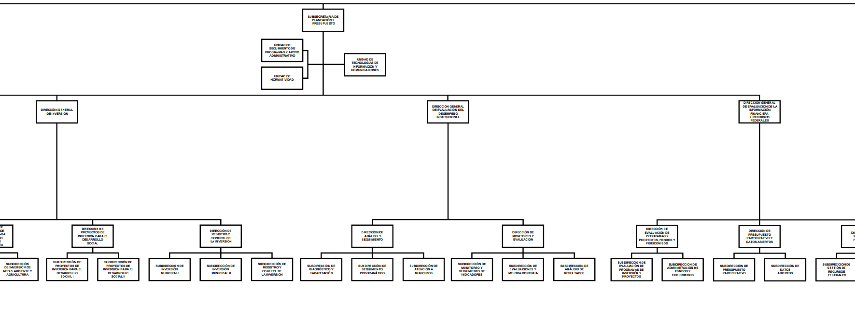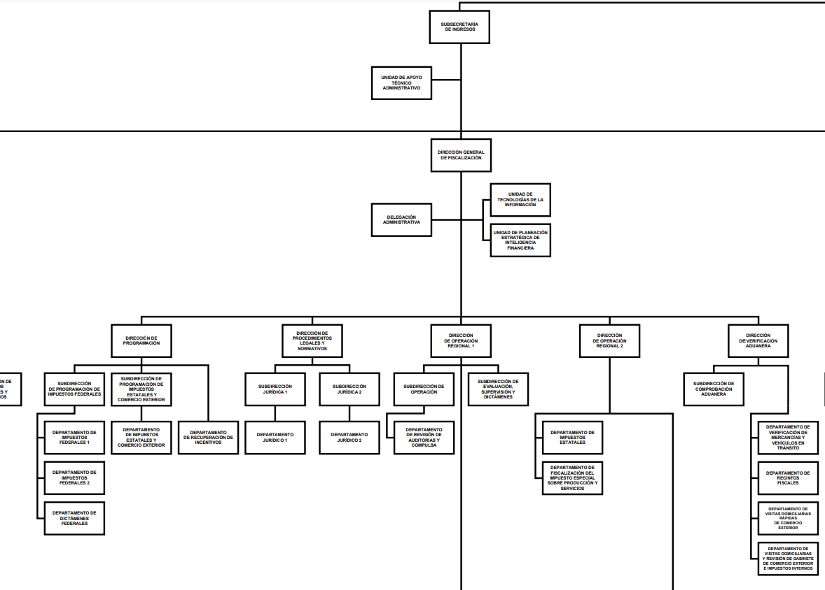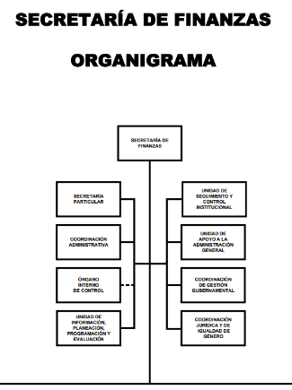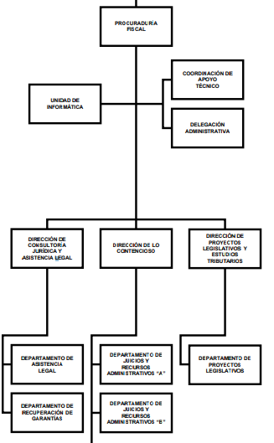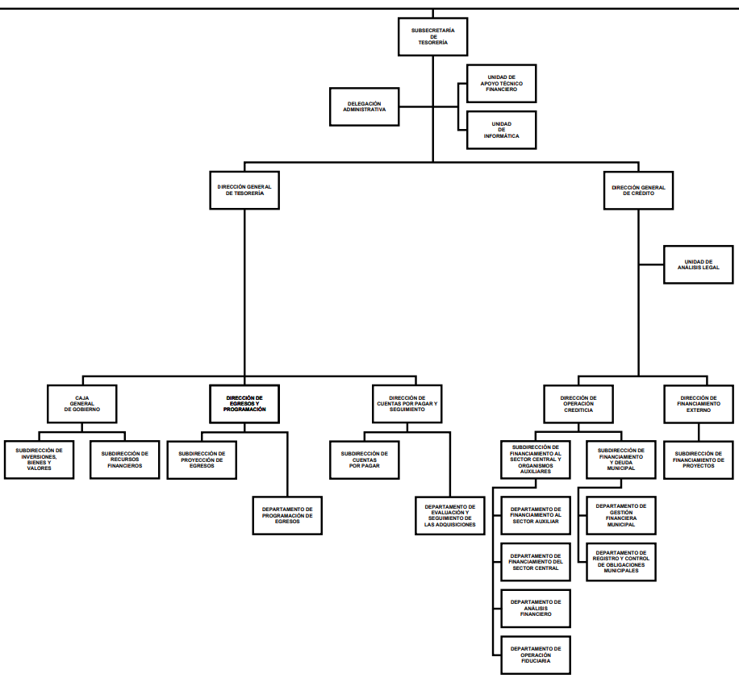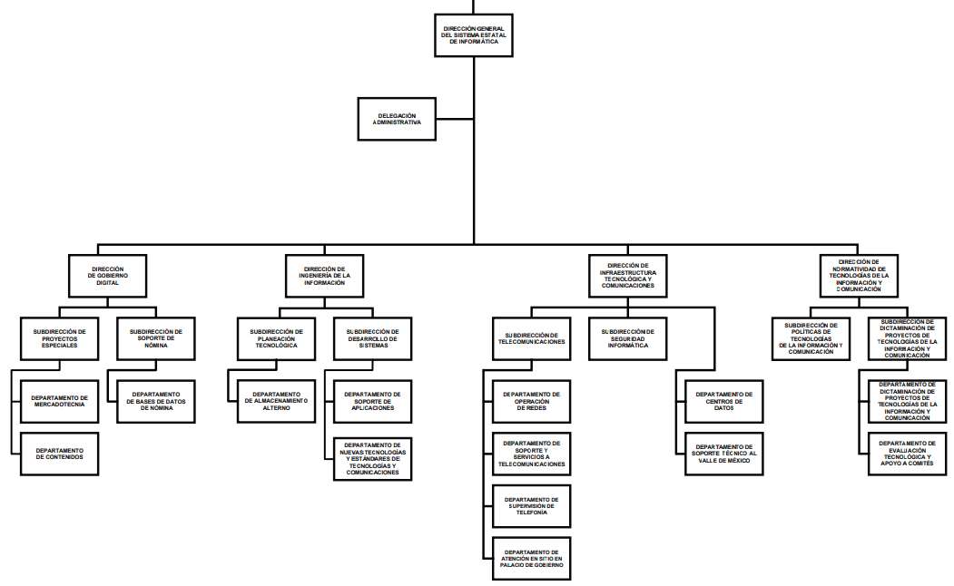

El desdoblamiento completo del organigrama, puede ser consultado en la liga electrónica: <https://dgi.edomex.gob.mx/sites/dgi.edomex.gob.mx/files/organigramas/pdf/225152752324810.pdf>

En lo que respecta al Manual General de Organización de la Secretaría de Finanzas, las Unidades Administrativas que la integran, son las siguientes:

**Objetivo y Funciones por Unidad Administrativa**

• **Secretaría de Finanzas**

• Secretaría Particular

**• Coordinación Administrativa**

• Unidad de Seguimiento

• Subdirección de Programación y Presupuesto

• Departamento de Control, Análisis e Integración Presupuestal “A”

• Departamento de Control, Análisis e Integración Presupuestal “B”

• Departamento de Control, Análisis e Integración Presupuestal “C”

• Subdirección de Personal

• Departamento de Registro y Control de Personal

• Subdirección de Servicios

• Departamento de Servicios Generales

• Departamento de Control de Bienes Muebles e Inmuebles

• Departamento de Suministro de Insumos y Materiales

• Subdirección del Programa de Acciones para el Desarrollo

• Subdirección de Adquisiciones

• Departamento de Concursos

• **Órgano Interno de Control**

• Área de Auditoría (3)

• Departamento de Auditoría “A-I”, “A-II”, “A-III”, “B-I”, “B-II”, “C-I”, “C-II” y C-III”

• Área de Quejas

• Departamento de Quejas

• Área de Responsabilidades

• Departamento de Responsabilidades

• **Unidad de Información, Planeación, Programación y Evaluación**

• Dirección de Información

• Subdirección de Planeación

• Subdirección de Programación

• Dirección de Evaluación

• Dirección de Vinculación

• **Unidad de Seguimiento y Control Institucional**

**Unidad de Apoyo a la Administración General**

**• Coordinación de Gestión Gubernamental**

• Delegación Administrativa

• Unidad de Evaluación

• Unidad de Diseño de Indicadores Gubernamentales

**• Dirección General de Enlace Interinstitucional**

**• Dirección General de Programas Gubernamentales**

• Dirección de Desarrollo de Proyectos

• Subdirección de Seguimiento y Control

• **Dirección General de Tecnologías para la Gestión**

• Dirección de Arquitectura Tecnológica de Programas

**• Presidencia del Consejo Mexiquense de Infraestructura y Desarrollo Social\***

**• Secretaría Técnica del Consejo Mexiquense de Infraestructura y Desarrollo Social\***

• Delegación Administrativa*

• Coordinación de Políticas Públicas y Vinculación*

• Coordinación de Investigación e Información*

• **Coordinación Jurídica y de Igualdad de Género**

**• Subsecretaría de Ingresos**

• Unidad de Apoyo Técnico Administrativo

• **Dirección General de Recaudación**

• Dirección de Desarrollo de Sistemas e Informática

• Subdirección de Infraestructura Tecnológica

• Subdirección de Desarrollo de Sistemas “A” y “B”

• Subdirección de Mantenimiento de Aplicaciones

• Dirección de Administración Tributaria

• Subdirección de Padrones

• Departamento de Registro y Verificación

• Subdirección de Control de Obligaciones

• Departamento de Vigilancia

• Subdirección de Control de Ingresos

• Departamento de Conciliación de Ingresos

• Dirección Jurídica Consultiva

• Subdirección de Resoluciones y Legislación

• Departamento de Análisis Técnico Legal

• Subdirección de Normas y Procedimientos

• Departamento de Normatividad

• Dirección de Operación

• Subdirección de Control Operativo

• Departamento de Supervisión y Evaluación

• Delegación Fiscal Nezahualcóyotl, Ecatepec, Tlalnepantla, Toluca y Naucalpan

• Centro de Servicios Fiscales Chalco, Amecameca, Nezahualcóyotl, Texcoco, Ecatepec, Otumba, Tecámac, San Juan Teotihuacán, Zumpango, Coacalco, Atizapán de Zaragoza Cuautitlán Izcalli, Cuautitlán, Tlalnepantla, Plazas de la Colina, Tultitlán, Atlacomulco, Ixtlahuaca, Jilotepec, Lerma, Tenango del Valle, Ixtapan de la Sal, Santiago Tianguistenco, Tenancingo, Toluca, Metepec, Valle de Bravo, Sultepec, Tejupilco, Temascaltepec, Naucalpan, Ciudad Satélite, El Molinito, Interlomas y Huixquilucan

• Dirección del Registro Estatal de Vehículos

• Departamento de Control Vehicular

• Departamento de Inspección y Verificación

• Dirección de Administración de Cartera

• Subdirección de Control de Créditos

• Departamento de Sistemas de Créditos

• Subdirección de Cobro Coactivo

• Departamento de Ejecución

• Dirección de Atención al Contribuyente

Subdirección de Mejoramiento de Servicio Fiscal

• Departamento de Control y Diseño de Procesos

• Departamento de Actualización y Cultura Fiscal

• Subdirección de Desarrollo de Modelos de Atención al Contribuyente

• Departamento de Orientación Masiva

• Departamento de Atención al Contribuyente

• Dirección de Vinculación con Municipios y Organismos Auxiliares

• Dirección de Administración y Servicios Generales

• Departamento de Recursos Humanos

• Departamento de Recursos Financieros

• Departamento de Recursos Materiales y de Servicios

• **Dirección General de Fiscalización**

• Delegación Administrativa

• Departamento de Recursos Humanos y Financieros

• Unidad de Tecnologías de la Información

• Departamento de Ingeniería de la Información

• Departamento de Telecomunicaciones, Infraestructura, Soporte y Seguridad

• Departamento de Mantenimiento y Soporte de Aplicaciones

• Unidad de Planeación Estratégica de Inteligencia Financiera

• Dirección de Programación

• Subdirección de Programación de Impuestos Federales

• Departamento de Impuestos Federales 1 y 2

• Departamento de Dictámenes Federales

• Subdirección de Programación de Impuestos Estatales y Comercio Exterior

• Departamento de Impuestos Estatales y Comercio Exterior

• Departamento de Recuperación de Incentivos

• Dirección de Procedimientos Legales y Normativos

• Subdirección Jurídica 1 y 2

• Departamento Jurídico 1 y 2

• Dirección de Operación Regional 1

• Subdirección de Operación

• Departamento de Revisión de Auditorías y Compulsa

• Delegación de Fiscalización Toluca, Tlalnepantla y Naucalpan

• Departamento de Visitas Domiciliarias (8)

• Departamento de Revisión de Gabinete (5)

• Departamento de Dictámenes (3)

• Departamento de Mecanismos de Control y Revisión Masiva (3)

• Subdirección de Evaluación, Supervisión y Dictámenes

• Dirección de Operación Regional 2

• Departamento de Impuestos Estatales

• Departamento de Fiscalización del Impuesto Especial sobre Producción y Servicios

• Delegación de Fiscalización Ecatepec y Nezahualcóyotl

• Departamento de Visitas Domiciliarias (5)

• Departamento de Revisión de Gabinete (2)

• Departamento de Dictámenes (2)

• Departamento de Mecanismos de Control y Revisión Masiva (2)

• Dirección de Verificación Aduanera

• Subdirección de Comprobación Aduanera

• Departamento de Verificación de Mercancías y Vehículos en Tránsito

• Departamento de Recintos Fiscales

• Departamento de Visitas Domiciliarias Rápidas de Comercio Exterior

• Departamento de Visitas Domiciliarias y Revisión de Gabinete de Comercio Exterior e Impuestos Internos

• **Dirección General de Política Fiscal**

Unidad de Sistemas e Informática

• Dirección de Estudios de Política de Ingresos

• Subdirección de Evaluación de Proyectos

• Subdirección Jurídica

• Departamento de Precios y Tarifas

• Dirección de Ingresos Coordinados

• Subdirección de Ingresos Federales

• Subdirección de Participaciones a Municipios

**• Dirección General de Regulación**

• Subdirección de Operación y Control

• Subdirección de Normatividad

**• Procuraduría Fiscal**

• Unidad de Informática

• Coordinación de Apoyo Técnico

• Delegación Administrativa

• Dirección de Consultoría Jurídica y Asistencia Legal

• Departamento de Asistencia Legal

• Departamento de Recuperación de Garantías

• Dirección de lo Contencioso

• Departamento de Juicios y Recursos Administrativos “A” y “B”

• Delegación de Asuntos Contenciosos Naucalpan y Nezahualcóyotl

• Dirección de Proyectos Legislativos y Estudios Tributarios

• Departamento de Proyectos Legislativos

• **Subsecretaría de Planeación y Presupuesto**

• Unidad de Seguimiento de Programas y Apoyo Administrativo

• Subdirección de Recursos Humanos

• Subdirección de Servicios Generales

• Subdirección de Recursos Financieros

• Unidad de Normatividad

• Subdirección Jurídica

• Subdirección de Normatividad de Programas de Gobierno

• Unidad de Tecnologías de Información y Comunicaciones

• Subdirección de Información y Estadística

• Subdirección de Desarrollo y Mantenimiento de Sistemas

• Subdirección de Redes y Telecomunicaciones

• Unidad de Atención y Apoyo Solidario

• Delegación Administrativa

• Subdirección de Programación, Presupuestación y Evaluación

• Dirección de Gestión

• Subdirección de Requerimientos e Integración de Expedientes

• Subdirección de Suministros

• **Dirección General de Planeación y Gasto Público**

• Unidad de Apoyo Técnico

• Dirección de Programación y Control Presupuestal “A”, “B”, “C”, “D” y “E”

• Subdirección de Seguimiento Presupuestal “I”, “II”, “III”, “IV”, “V”, “VI”, “VII”, “VIII”, “IX”, “X”, “XI” y “XII”

• **Contaduría General Gubernamental**

• Delegación Administrativa

• Unidad de Sistemas e Informática

• Unidad de Ayudantía Técnico-Contable

• Unidad de Atención a Requerimientos de Auditoría

• Dirección de Contabilidad del Sector Central

• Subdirección “A” de Contabilidad del Sector Central

• Departamento de Contabilidad de Ingresos

Departamento de Contabilidad de la Deuda Pública y Registro de Obligaciones

• Departamento de Conciliaciones

• Subdirección “B” de Contabilidad del Sector Central

• Departamento de Cuentas por Pagar

• Departamento de Control de Anticipos y Archivo

• Departamento de Contabilidad de Egresos y Consolidación de Estados Financieros

• Dirección de Control Contable de Organismos Auxiliares

• Departamento de Control Contable de Organismos Auxiliares “A”, “B” y “C”

• Departamento de Análisis Financiero

• Dirección de Atención a la Información Pública y Contable

• Departamento de Información Pública

• Departamento de Validación de Información Contable y Financiera

• **Dirección General de Inversión**

• Dirección de Proyectos de Inversión para el Desarrollo Económico

• Subdirección de Inversión en Comunicaciones y Transportes

• Subdirección de Inversión en Desarrollo Económico

• Dirección de Proyectos de Inversión para Agua, Medio Ambiente y Agricultura

• Subdirección de Inversión de Agua y Obra Pública

• Subdirección de Inversión de Medio Ambiente y Agricultura

• Dirección de Proyectos de Inversión para el Desarrollo Social

• Subdirección de Proyectos de Inversión para el Desarrollo Social I

• Subdirección de Proyectos de Inversión para el Desarrollo Social II

• Dirección de Registro y Control de la Inversión

• Subdirección de Inversión Municipal I y II

• Subdirección de Registro y Control de la Inversión

• **Dirección General de Evaluación del Desempeño Institucional**

• Dirección de Análisis y Seguimiento

• Subdirección de Diagnóstico y Capacitación

• Subdirección de Seguimiento Programático

• Subdirección de Atención a Municipios

• Dirección de Monitoreo y Evaluación

• Subdirección de Monitoreo y Seguimiento de Indicadores

• Subdirección de Evaluaciones y Mejora Continua

• Subdirección de Análisis de Resultados

• **Dirección General de Evaluación de la Información Financiera y Recursos Federales**

• Dirección de Evaluación de Programas y Proyectos, Fondos y Fideicomisos

• Subdirección de Evaluación de Programas de Inversión y Proyectos

• Subdirección de Administración de Fondos y Fideicomisos

• Dirección de Presupuesto Participativo y Datos Abiertos

• Subdirección de Presupuesto Participativo

• Subdirección de Datos Abiertos

• Dirección de Recursos Federales

• Subdirección de Gestión de Recursos Federales

• Subdirección de Seguimiento de Recursos Federales

• **Subsecretaría de Tesorería**

• Delegación Administrativa

• Unidad de Apoyo Técnico Financiero

• Unidad de Informática

• **Dirección General de Tesorería**

• Caja General de Gobierno

• Subdirección de Inversiones, Bienes y Valores

• Subdirección de Recursos Financieros

• Dirección de Egresos y Programación

Subdirección de Proyección de Egresos

• Departamento de Programación de Egresos

• Dirección de Cuentas por Pagar y Seguimiento

• Subdirección de Cuentas por Pagar

• Departamento de Evaluación y Seguimiento de las Adquisiciones

• **Dirección General de Crédito**

• Unidad de Análisis Legal

• Dirección de Operación Crediticia

• Subdirección de Financiamiento al Sector Central y Organismos Auxiliares

• Departamento de Financiamiento al Sector Auxiliar

• Departamento de Financiamiento del Sector Central

• Departamento de Análisis Financiero

• Departamento de Operación Fiduciaria

• Subdirección de Financiamiento y Deuda Municipal

• Departamento de Gestión Financiera Municipal

• Departamento de Registro y Control de Obligaciones Municipales

• Dirección de Financiamiento Externo

• Subdirección de Financiamiento de Proyectos

• **Subsecretaría de Administración**

• Delegación Administrativa

• Coordinación Técnica y de Gestión

• Dirección Jurídica

• **Coordinación de Servicios Auxiliares a Contingencias y Emergencias**

• Delegación Administrativa

• Dirección de Operaciones

• Subdirección de Mantenimiento

• Subdirección de Control y Calidad

• **Unidad de Apoyo Institucional**

• **Dirección General de Personal**

• Unidad de Políticas de Desarrollo y Administración de Personal

• Delegación Administrativa

• Unidad de Informática

• Dirección de Capital Humano y Escalafón

• Subdirección de Proceso Escalafonario y Evaluación del Capital Humano

• Subdirección de Reclutamiento y Selección de Personal

• Dirección Jurídica y de Asuntos Laborales

• Subdirección de Apoyo Jurídico y Fiscal

• Subdirección de Relaciones Laborales

• Dirección de Política Salarial

• Subdirección de Planeación de Sueldos y Salarios Sector Central

• Subdirección de Planeación de Sueldos y Salarios Sector Auxiliar

• Subdirección de Planeación de Sueldos y Salarios de Personal Eventual

• Dirección de Remuneraciones al Personal

• Subdirección de Actualización de Bases de Datos

• Subdirección de Control de Calidad de Procesos

• Subdirección de Control de Pagos

• Dirección de Prestaciones Socioeconómicas y Fideicomisos

• Subdirección de Administración de Fideicomisos

• Subdirección de Prestaciones Socioeconómicas

• Subdirección de Integración Familiar

• **Dirección General de Recursos Materiales**

• Unidad de Informática

• Delegación Administrativa

Unidad de Evaluación y Seguimiento

• Dirección de Normatividad y Control Patrimonial

• Subdirección de Bienes Muebles e Inmuebles

• Departamento de Verificación e Inventarios

• Departamento de Inspección Topográfica

• Departamento de Dictaminación Técnica

• Subdirección de Normatividad

• Departamento de Regularización e Incorporación de Bienes

• Departamento Jurídico y Contencioso

• Subdirección de Seguros y Fianzas

• Departamento de Contratación de Seguros y Fianzas

• Departamento de Siniestros

• Subdirección de Arrendamientos

• Departamento de Arrendamientos Mobiliarios

• Departamento de Arrendamientos Inmobiliarios

• Coordinación de Procedimientos Adquisitivos

• Dirección de Investigación de Mercado

• Subdirección de Investigación de Mercado Estatal

• Departamento de Atención a Proveedores

• Departamento de Investigación de Mercado Estatal

• Departamento de Ingreso de Expedientes Adquisitivos Estatal

• Subdirección de Investigación de Mercado Federal

• Departamento de Ingresos de Expedientes Adquisitivos Federal

• Dirección de Procedimientos Adquisitivos "A" y "B"

• Subdirección de Bases e Invitaciones "A" y “B”

• Departamento de Bases de Licitaciones Públicas "A" y “B”

• Departamento de Bases para Invitaciones Restringidas y Adjudicaciones Directas "A" y “B”

• Subdirección de Adquisiciones "A" y “B”

• Departamento de Ejecución de Concursos "A" y “B”

• Departamento de Apoyo a Comité "A" y “B”

• Departamento de Contratos "A" y “B”

• Dirección de Procedimientos Adquisitivos del Sector Auxiliar y Apoyo Intersectorial

• Subdirección de Bases e Invitaciones del Sector Auxiliar

• Departamento de Bases de Licitaciones Públicas del Sector Auxiliar

• Departamento de Bases para Invitaciones Restringidas y Adjudicaciones Directas del Sector Auxiliar

• Subdirección de Adquisiciones del Sector Auxiliar

• Departamento de Ejecución de Concursos del Sector Auxiliar

• Departamento de Apoyo a Comité del Sector Auxiliar

• Departamento de Contratos del Sector Auxiliar

• Dirección de Administración y Rehabilitación de Inmuebles

• Subdirección de Rehabilitación de Inmuebles

• Departamento de Mantenimiento Valle de México

• Subdirección de Administración de Inmuebles

• Administración de Palacio de Gobierno

• Administración de Edificio Plaza Toluca

• Administración de Centro de Servicios Administrativos Toluca, Ecatepec, Nezahualcóyotl, Tlalnepantla, Naucalpan,

Tianguistenco, Atlacomulco, Atizapán de Zaragoza, Cuautitlán Izcalli y Valle de Bravo-Temascaltepec

• Subdirección de Imagen y Vinculación Institucional

• Dirección de Eventos Especiales y Servicios Generales

• Subdirección de Servicios Generales Sector Central

• Departamento de Servicios Generales "A" y “B”

• Subdirección de Servicios Generales Sector Auxiliar

• Departamento de Servicios Generales "A" y “B”

Subdirección de Eventos Especiales

• Departamento de Control de Montajes

• Subdirección de Servicios de Apoyo Logístico

• **Dirección General de Innovación**

• Unidad de Normatividad y Legislación Administrativa

• Unidad de Informática

• Delegación Administrativa

• Dirección de Organización y Desarrollo Institucional

• Subdirección de Estructuras Organizacionales

• Departamento de Estructuras Organizacionales “I” y “II”

• Subdirección de Manuales de Organización

• Departamento de Manuales de Organización “I” y “II”

• Subdirección de Manuales de Procedimientos Administrativos

• Departamento de Manuales de Procedimientos Administrativos “I” y “II”

• Centro de Excelencia de Procesos

• Dirección de Gestión de la Calidad y Vinculación Ciudadana

• Subdirección de Mejores Prácticas

• Departamento de Mejores Prácticas Administrativas

• Departamento de Publicaciones y Diseño Gráfico

• Subdirección de Calidad y Normalización

• Departamento de Sistemas de Gestión de Calidad

• Departamento de Implementación de Normas

• Subdirección de Vinculación Ciudadana

• Centro de Atención Telefónica del Gobierno del Estado de México

• Dirección de Administración y Servicios Documentales

• Subdirección de Gestión y Administración del Patrimonio Documental

• Archivo General del Poder Ejecutivo

• Departamento de Correspondencia

• Subdirección de Normatividad, Desarrollo Archivístico y Difusión

• Departamento de Normatividad y Proyectos Archivísticos

• Departamento de Profesionalización Archivística

• Subdirección de Coordinación con Sistemas Institucionales de Archivos y Administración de Documentos

• Departamento de Coordinación con Sistemas Institucionales de Archivos

• Departamento de Valoración, Disposición y Baja de Documentos

• Subdirección de Tecnologías de la Información Archivística

• **Dirección General del Sistema Estatal de Informática**

• Delegación Administrativa

• Dirección de Gobierno Digital

• Subdirección de Proyectos Especiales

• Departamento de Nuevas Tecnologías y Estándares de Tecnologías y Comunicaciones

• Departamento de Mercadotecnia y Diseño de Portales

• Departamento de Contenidos

• Dirección de Ingeniería de la Información

• Subdirección de Soporte de Nómina

• Departamento de Bases de Datos de Nómina

• Subdirección de Planeación Tecnológica

• Departamento de Almacenamiento Alterno

• Subdirección de Desarrollo de Sistemas

• Departamento de Mantenimiento y Soporte de Aplicaciones

• Dirección de Infraestructura Tecnológica y Comunicaciones

• Subdirección de Telecomunicaciones

• Departamento de Operación de Redes

• Departamento de Soporte y Servicios a Telecomunicaciones

Departamento de Supervisión de Telefonía

• Departamento de Atención en Sitio en Palacio de Gobierno

• Subdirección de Seguridad Informática

• Departamento de Centros de Datos

• Departamento de Soporte Técnico al Valle de México

• Dirección de Normatividad de Tecnologías de la Información y Comunicación

• Subdirección de Políticas de Tecnologías de la Información y Comunicación

• Subdirección de Dictaminación de Proyectos de Tecnologías de la Información y Comunicación

• Departamento de Dictaminación de Proyectos de Tecnologías de la Información y Comunicación

• Departamento de Evaluación Tecnológica y Apoyo a Comités

De lo anterior, podemos observar que el Sujeto Obligado cuenta con Subsecretarías, Direcciones Generales, Órgano Interno de Control, Coordinaciones, Unidades, Direcciones, Departamentos, etc. Ahora bien, de conformidad a lo establecido en el artículo 162, la Unidad de Transparencia a efecto de dar atención a las solicitudes de información, debe turnarlas a las áreas que considere competentes a efecto de que los servidores públicos habilitados, realicen la búsqueda exhaustiva y razonable de la información y la proporcionen, en su caso en versión pública.

***Artículo 162.*** *Las unidades de transparencia deberán garantizar que las solicitudes se turnen a todas las Áreas competentes que cuenten con la información o deban tenerla de acuerdo a sus facultades, competencias y funciones, con el objeto de que realicen una búsqueda exhaustiva y razonable de la información solicitada.*

***Artículo 160.*** *Los sujetos obligados deberán otorgar acceso a los documentos que se encuentren en sus archivos o que estén obligados a documentar de acuerdo con sus facultades, competencias o funciones en el formato que el solicitante manifieste, de entre aquellos formatos existentes, conforme a las características físicas de la información o del lugar donde se encuentre así lo permita.*

*En caso que la información solicitada consista en bases de datos se deberá privilegiar la entrega de la misma en formatos abiertos.*

Por lo que es necesario que la Unidad de Transparencia, realice el turno de la solicitud a todas las Áreas competentes, a efecto de que realicen la búsqueda exhaustiva y razonable de la información requerida, en términos del artículo 162, de la Ley de Transparencia y Acceso a la Información Pública del Estado de México y Municipios, a efecto de que dé la respuesta que a derecho corresponda y, en su caso, proporcione los documentos que den cuenta de la información solicitada.

Es de precisar que, aunque la solicitud de información y la respuesta estén dirigidas y atendidas por un **Sujeto Obligado**, lo cierto es que también tienen diversas Unidades Administrativas[1] y cada área cuenta con un **Servidor Público Habilitado**, que es la persona encargada de apoyar, gestionar y entregar la información o datos personales que se ubiquen en la misma, a sus respectivas unidades de transparencia; respecto de las solicitudes presentadas y aportar en primera instancia el fundamento y motivación de la clasificación de la información al Titular de la Unidad de Transparencia de los Sujetos Obligados, lo anterior de conformidad con los artículos 3 fracción XXXIX, 58 y 59, de la Ley en la materia, que estipulan lo siguiente:

***Artículo 3.*** *Para los efectos de la presente Ley se entenderá por:*

*(…)*

***XXXIX. Servidor público habilitado:*** *Persona encargada dentro de las diversas unidades administrativas o áreas del sujeto obligado, de apoyar, gestionar y entregar la información o datos personales que se ubiquen en la misma, a sus respectivas unidades de transparencia; respecto de las solicitudes presentadas y aportar en primera instancia el fundamento y motivación de la clasificación de la información;*

*(…)*

***Artículo 58.*** *Los servidores públicos habilitados serán designados por el titular del sujeto obligado a propuesta del responsable de la Unidad de Transparencia.*

***Artículo 59.******Los servidores públicos habilitados*** *tendrán las funciones siguientes:*

*I.* ***Localizar la información que le solicite la Unidad de Transparencia****;*

*II.* ***Proporcionar la información que obre en los archivos y que le sea solicitada por la Unidad de Transparencia****;*

*III. Apoyar a la Unidad de Transparencia en lo que esta le solicite para el cumplimiento de sus funciones;*

*IV. Proporcionar a la Unidad de Transparencia, las modificaciones a la información pública de oficio que obre en su poder;*

*V. Integrar y presentar al responsable de la Unidad de Transparencia la propuesta de clasificación de información, la cual tendrá los fundamentos y argumentos en que se basa dicha propuesta;*

*VI. Verificar, una vez analizado el contenido de la información, que no se encuentre en los supuestos de información clasificada; y*

*VII. Dar cuenta a la Unidad de Transparencia del vencimiento de los plazos de reserva.*

En otras palabras, no cumplió con lo que para tal efecto dispone el artículo 162, de la Ley de Transparencia y Acceso a la Información Pública del Estado de México y Municipios.

Respecto de la naturaleza de información solicitada, los correos electrónicos de conformidad con la Universidad Contemporánea de las Américas, es un servicio digital que permite a los usuarios él envió y la recepción de mensajes con contenido de texto, a través de un aparato conectado a internet.[2]

Respecto a los correos electrónicos, se identifica que serán entregables aquellos que sirvan para transparentar las funciones que se ejercen de comunicación, sean o no pagados con recursos públicos, pues se identifica que existen correos que son utilizados por las entidades gubernamentales y que cuentan con dominios gratuitos, como lo puede ser @gmail.com, @hotmail.com, por mencionar algunos.

EL Manual de Organización del Sujeto Obligado, manifiesta la posibilidad que éste desarrolle demás funciones inherentes al área de su competencia, dentro de las cuales, cabe, la comunicación con demás Secretarías u entidades gubernamentales, para el desarrollo de sus atribuciones y funciones conferidas.

***20700000000000L SECRETARÍA DE FINANZAS***

***OBJETIVO:***

*Administrar la hacienda pública estatal, los recursos humanos y materiales del Poder Ejecutivo del Estado, así como otorgar el apoyo administrativo a sus dependencias y unidades administrativas.*

***FUNCIONES:***

*− Desarrollar las demás funciones inherentes al área de su competencia.*

***20706007020200L SUBDIRECCIÓN DE PLANEACIÓN TECNOLÓGICA***

***OBJETIVO:***

*Proyectar y establecer la arquitectura tecnológica e informática para las aplicaciones de las dependencias y organismos auxiliares de la Administración Pública Estatal bajo la responsabilidad de la Dirección General del Sistema Estatal de Informática, así como los lineamientos para su implementación, integración, operación y mantenimiento.*

***FUNCIONES:***

*−* ***Supervisar el servicio de correo electrónico institucional, a través del dominio que la Dirección General del Sistema Estatal de Informática determine para tal fin, a las dependencias de la Administración Pública Estatal, que con motivo de sus funciones requieran el uso del correo electrónico para la comunicación interna y externa como medio de comunicación oficial****.*

En este sentido, existen elementos de convicción para afirmar que existen atribuciones relacionadas a la administración de correos electrónicos, para el desarrollo de actividades de la Administración Pública Municipal.

Respecto de la Comunicación entre el Sujeto Obligado y los demás entes de la administración pública que pueden ser Secretarías, Órganos o Organismos de la Administración Pública, sea estatal o municipal, el Departamento de Servicios Generales, prevé gestionar el pago de servicios de telefonía básica, de celulares y radio comunicación. Así como el despacho de la correspondencia, del Titular de la Secretaría.

***20700002000401S DEPARTAMENTO DE SERVICIOS GENERALES***

***OBJETIVO:***

*Suministrar los servicios generales requeridos por la Oficina de la Secretaría de Finanzas y de sus unidades staff y verificar que se proporcionen en cumplimento a las disposiciones jurídico administrativas vigentes en la materia*

***FUNCIONES:****− Realizar el despacho de la correspondencia de la Oficina de la o del titular de la Secretaría y de sus unidades staff.*

*− Concentrar y gestionar el pago de los servicios de limpieza, vigilancia, fotocopiado, telefonía básica, celular y radio comunicación de la Secretaría de Finanzas.*

Dados los preceptos normativos citados con anterioridad podemos extraer dos conclusiones, el Sujeto Obligado tiene capacidad para comunicarse ya sea en forma escrita (a través de oficios, memorándums, cartas, etc) o de realizarlo de manera telefónica.

De acuerdo con el Diccionario de la Real Academia Española, el mensaje[3] en la comunicación constituye el conjunto de señales, signos o símbolos que son precisamente el objeto de la comunicación, por tanto se interpreta que en la comunicación con independencia del medio (oral, electrónica o escrita) contiene un mensaje, que es el conjunto de símbolos de lo que se dice o transmite.

***MENSAJE***.

*(Del prov. messatge).*

***1. m.****Recado que envía alguien a otra persona.*

***2. m.****Aportación religiosa, moral, intelectual o estética de una persona, doctrina u obra.*

***3. m.****Trasfondo o sentido profundo transmitido por una obra intelectual o artística.*

***4. m.****Comunicación oficial entre el poder legislativo y el ejecutivo, o entre dos asambleas legislativas.*

***5. m.****Comunicación escrita de carácter político social, que una colectividad dirige al monarca o a elevados dignatarios o que estos dirigen a ella.*

***6. m.****Biol. Señal que, mediante mecanismos fundamentalmente bioquímicos, induce en las células o los organismos una respuesta determinada.*

***7. m.****Ling. Conjunto de señales, signos o símbolos que son objeto de una comunicación.*

***8. m.****Ling. Contenido de esta comunicación.*

Por lo que un mensaje, ya se encuentra implícito dentro del oficio, memorándum y correo electrónico.

Ante ello, es de señalar que el artículo 4, párrafo segundo de la Ley de Transparencia y Acceso a la Información Pública del Estado de México y Municipios, dispone:

*“****Artículo 4.*** *…*

*Toda la información generada, obtenida, adquirida, transformada, administrada o en posesión de los sujetos obligados es pública y accesible de manera permanente a cualquier persona, en los términos y condiciones que se establezcan en los tratados internacionales de los que el Estado mexicano sea parte, en la Ley General, la presente Ley y demás disposiciones de la materia, privilegiando el principio de máxima publicidad de la información. Solo podrá ser clasificada excepcionalmente como reservada temporalmente por razones de interés público, en los términos de las causas legítimas y estrictamente necesarias previstas por esta Ley.”*

Del precepto legal invocado, se desprende, que la información generada, obtenida, adquirida, transmitida, administrada o en posesión de los Sujetos Obligados, será accesible de manera permanente a cualquier persona, privilegiando el principio de máxima publicidad de la información.

Por su parte, el artículo 12, de la Ley de la materia establece que los Sujetos Obligados sólo proporcionarán la información que generen, recopilen, administren, manejen, procesen, archiven o conserven, y sólo facilitarán las que se les requiera y obre en sus archivos, en el estado en el que se encuentre, sin la obligación de generarla, resumirla, efectuar cálculos o practicar investigaciones; tal y como se señala a continuación:

*“****Artículo 12.*** *Quienes generen, recopilen, administren, manejen, procesen, archiven o conserven información pública serán responsables de la misma en los términos de las disposiciones jurídicas aplicables.*

*Los sujetos obligados sólo proporcionarán la información pública que se les requiera y que obre en sus archivos y en el estado en que ésta se encuentre. La obligación de proporcionar información no comprende el procesamiento de la misma, ni el presentarla conforme al interés del solicitante; no estarán obligados a generarla, resumirla, efectuar cálculos o practicar investigaciones.”*

En síntesis, el derecho de acceso a la información pública se satisface en aquellos casos en que se entregue el soporte documental en que conste la información pública, asimismo, el artículo 24, de la Ley de la materia, dispone que los Sujetos Obligados sólo proporcionarán la información pública que generen, administren o posean en el ejercicio de sus atribuciones; por consiguiente, la información pública se encuentra a disposición de cualquier persona, lo que implica que es deber de los Sujetos Obligados, garantizar el derecho de acceso a la información pública.

En esta misma tesitura, el derecho de acceso a la información pública, consiste en que la información solicitada conste en un soporte documental en cualquiera de sus formas, a saber: **expedientes, reportes, estudios, actas, resoluciones, oficios, correspondencia, acuerdos, directivas, directrices, circulares, contratos, convenios, instructivos, notas, memorandos, estadísticas o bien, cualquier otro registro que documente el ejercicio de las facultades, funciones y competencias** de los Sujetos Obligados; los que, podrán estar en cualquier medio, sea escrito, impreso, sonoro, visual, electrónico, informático u holográfico, de conformidad con el artículo 3, fracción XI, de la Ley de la materia, el cual dispone lo siguiente:

*“****Artículo 3.*** *Para los efectos de la presente Ley se entenderá por:*

*(…)*

***XI. Documento:*** *Los expedientes, reportes, estudios, actas, resoluciones, oficios, correspondencia, acuerdos, directivas, directrices, circulares, contratos, convenios, instructivos, notas, memorandos, estadísticas o bien, cualquier otro* ***registro que documente el ejercicio de las facultades, funciones y competencias de los sujetos obligados****, sus servidores públicos e integrantes,* ***sin importar su fuente o fecha de elaboración.*** *Los documentos podrán estar en cualquier medio, sea escrito, impreso, sonoro, visual, electrónico, informático u holográfico;*

*(…)”*

Además, es importante señalar que el artículo 18, de la Ley en la materia, los Sujetos Obligados cuenta con la obligación de documentar todos los actos que derive de sus atribuciones, funciones y competencia desde su origen la eventual y reutilización de la información que generen, por lo tanto toda la información que sea generada, posea y administre, es pública y accesible de manera permanente a cualquier persona, privilegiando el principio de máxima publicidad de la misma, por lo tanto esta debe ser proporcionada siempre y cuando se halle en los archivos documentales de los Sujeto Obligados y en las condiciones que se encuentre, la cual no podrá sufrir modificaciones o procesamiento, no presentarla conforme a los interés de los particulares, como de igual forma los Sujeto Obligados no deberán de generar, resumir o efectuar cálculos o practicar investigaciones.

De la misma forma, de acuerdo al contenido del artículo 160, de la Ley General de Transparencia y Acceso a la Información Pública que a la letra dispone:

***Artículo 160****. Los sujetos obligados deberán otorgar acceso a los documentos que se encuentren en sus archivos o que estén obligados a documentar de acuerdo con sus facultades, competencias o funciones en el formato que el solicitante manifieste, de entre aquellos formatos existentes, conforme a las características físicas de la información o del lugar donde se encuentre así lo permita.*

Sirve como apoyo a lo anterior, el criterio 09-10, emitido por el Pleno del entonces Instituto Federal de Acceso a la Información y Protección de Datos, que a la letra dice:

***“Las dependencias y entidades no están obligadas a generar documentos ad hoc para responder una solicitud de acceso a la información.****Tomando en consideración lo establecido por el artículo 42 de la Ley Federal de Transparencia y Acceso a la Información Pública Gubernamental, que establece que las dependencias y entidades sólo estarán obligadas a entregar documentos que se encuentren en sus archivos, las dependencias y entidades no están obligadas a elaborar documentos ad hoc para atender las solicitudes de información, sino que deben garantizar el acceso a la información con la que cuentan en el formato que la misma así lo permita o se encuentre, en aras de dar satisfacción a la solicitud presentada.” (Sic)*

Por lo que, en cumplimiento a esta resolución, el **Sujeto Obligado** deberá dar atención a la solicitud de información, puesto que el silencio administrativo que hizo patente al omitir dar respuesta trae como consecuencia que se le ordene dar atención a la solicitud entregando la información solicitada, lo cual deberá llevar a cabo en ejercicio de sus atribuciones y con arreglo a lo dispuesto por la ley de la materia.

* **De la clasificación de la información**

De conformidad con el artículo 91 de la Ley de Transparencia y Acceso a la Información Pública el acceso a la información pública será restringido excepcionalmente, cuando ésta sea clasificada como reservada o confidencial; la información reservada es aquella que se clasifica de manera temporal cuya divulgación pueda causar algún daño; la inofrmación confidencial es la relacionada con los secretos bancario, fiduciario, industrial, comercial, fiscal, bursátil y postal, cuya titularidad corresponde a particulares, sujetos de derecho internacional o a Sujetos Obligados cuando no involucren el ejercicio de recursos públicos, así como la información privada contenida en documentos públicos o privados que refiera a la vida privada y/o los datos personales, que no son de acceso público.

La Ley de Transparencia y Acceso a la Información Pública del Estado de México y Municipios, en sus artículos 140 y 143 prevé los siguientes supuestos para clasificar la información como reservada o confidencial.

Por lo que para dar atención a la solicitud de información, si el Sujeto Obligado advierte que la información solicitada contiene datos personales que sean susceptibles de ser clasificados como confidenciales, o bien si, por su propia y especial naturaleza, encuadra en alguno de los supuestos de reserva o de confidencialidad en su totalidad, deberá emitir, un Acuerdo de Clasificación debidamente fundado y motivado que sustente la clasificación parcial, a través de la versión pública que emita, o bien, la restricción total del derecho de acceso a la información.

De este modo, en armonía entre los principios constitucionales de máxima publicidad y de protección de datos personales, la Ley permite la elaboración de versiones públicas en las que se suprima aquella información relacionada con la vida privada de los particulares y de los servidores públicos.

Para la clasificación de la información es necesario considerar lo establecido por los Lineamientos Generales en materia de Clasificación y Desclasificación de la información, emitidos por el Sistema Nacional de Transparencia, Acceso a la Información Pública y Protección de Datos Personales, ya que establecen los criterios para la clasificación y desclasificación de la información, garantizan la confidencialidad, el uso adecuado de la información, entre otros.

El derecho de acceso a la información pública puede ser restringido cuando se trate de información clasificada como reservada, por lo que para motivar la clasificación se deberán de señalar las razones, motivos o circunstancias especiales que llevaron al **Sujeto Obligado** a concluir que, el caso particular se ajusta al supuesto previsto por la norma legal invocada como fundamento; siendo que, además, en todo momento, se debe aplicar una prueba de daño, entendida esta como la responsabilidad de los Sujetos Obligados de demostrar, de manera fundada y motivada, que la divulgación de la información lesiona el interés debidamente protegido por la Ley y que el menoscabo o daño que puede producirse con la publicidad de la información, es mayor que el interés de conocerla; debiendo clasificarse como reservada.

Para la clasificación de la información como reservada se deben establecer, de manera fundada y motivada, las hipótesis normativas aplicables al caso concreto y se analice la prueba de daño, misma que se encuentra prevista en el artículo 129 de la Ley de Transparencia y Acceso a la Información pública del Estado de México y Municipios.

De tal manera, las limitaciones al acceso a la información deben sustentarse en una adecuada clasificación que debe distinguir y tomar en cuenta qué información puede generar un daño desproporcionado o innecesario a valores jurídicamente protegidos.

Por lo tanto, la entrega de documentos, en su versión pública, debe acompañarse necesariamente del Acuerdo del Comité de Transparencia que la sustente, en el que se expongan los fundamentos y razonamientos que llevaron al Sujeto Obligado a testar, suprimir o eliminar datos de dicho soporte documental, ya que no hacerlo implica que lo entregado no es legal ni formalmente una versión pública, sino más bien una documentación ilegible, incompleta o tachada que deja al solicitante en estado de incertidumbre, al no conocer o comprender porque no aparecen en la documentación respectiva.

Por lo tanto, es necesario que el Comité de Transparencia emita un Acuerdo de Clasificación que cumpla con las formalidades previstas en los artículos 137, 143 y 149 de la Ley de Transparencia y Acceso a la Información Pública del Estado de México y Municipios*.*

Por lo tanto, de lo expuesto y con fundamento en la fracción IV del artículo 186, de la Ley de Transparencia y Acceso a la Información Pública del Estado de México y Municipios, se **ORDENA** al **Sujeto Obligado**, atienda la solicitud de información **00695/SF/IP/2024,** que ha sido materia del presente fallo.

Por lo antes expuesto y fundado es de resolverse y,

**SE RESUELVE**

**PRIMERO.** Resultan fundadas las razones o motivos de inconformidad hechos valer por la parte **Recurrente,** en términos del considerando **TERCERO**, de la presente resolución.

**SEGUNDO.** Se **ORDENA** al **Sujeto Obligado** haga entrega a través del Sistema de Acceso a la Información Mexiquense (SAIMEX), previa búsqueda exhaustiva y razonable, en versión pública de ser procedente, de lo siguiente:

De todas las áreas que integran el Sujeto Obligado, del veinticuatro de septiembre de dos mil veintitrés al veinticuatro de septiembre de dos mil veinticuatro.

1. *Correos electrónicos recibidos y emitidos con la Secretaría de Desarrollo Urbano e Infraestructura.*
2. *Oficios, memorándums, cartas, o cualquier otro medio de comunicación con la Secretaría de Desarrollo Urbano e Infraestructura.*

*Respecto de los puntos 1 y 2, en el caso que alguna de las áreas o todas no hayan establecido comunicación con la Secretaría de Desarrollo Urbano e Infraestructura, deberán hacerlo del conocimiento de la Recurrente en términos claros y precisos.*

**TERCERO**. **Notifíquese**, vía Sistema de Acceso a la Información Mexiquense (SAIMEX), la presente resolución al Titular de la Unidad de Transparencia del Sujeto Obligado, para que conforme al artículo 186 último párrafo, 189 segundo párrafo y 194 de la Ley de Transparencia y Acceso a la Información Pública del Estado de México y Municipios; dé cumplimiento a lo ordenado dentro del plazo de diez días hábiles, e informe a este Instituto en un plazo de tres días hábiles siguientes sobre el cumplimiento dado a la presente y, se le apercibe que en caso de negarse a cumplir la presente resolución o hacerlo de manera parcial, se le impondrá una medida de apremio de conformidad con lo previsto en los artículos 198, 200, fracción III; 214, 215 y 216 de la Ley de Transparencia y Acceso a la Información Pública del Estado de México y Municipios

**CUARTO**. **Notifíquese**, vía Sistema de Acceso a la Información Mexiquense (SAIMEX) y correo electrónico a la parte **Recurrente** la presente resolución; así mismo, hágase de su conocimiento que de conformidad con lo establecido en el artículo 196, de la Ley de Transparencia y Acceso a la Información Pública del Estado de México y Municipios, en caso de considerar que le causa algún perjuicio, podrá promover el Juicio de Amparo en los términos de las leyes aplicables.

**QUINTO**. **Se hace del conocimiento** de la parte **Recurrente** que, de conformidad con lo establecido en el artículo 179, párrafo segundo, de la Ley de Transparencia y Acceso a la Información Pública del Estado de México y Municipios, tiene derecho a interponer nuevamente Recurso de Revisión ante este Instituto, por la respuesta que proporcione el Sujeto Obligado, en cumplimiento a esta Resolución.

ASÍ LO RESUELVE, POR UNANIMIDAD DE VOTOS, EL PLENO DEL INSTITUTO DE TRANSPARENCIA, ACCESO A LA INFORMACIÓN PÚBLICA Y PROTECCIÓN DE DATOS PERSONALES DEL ESTADO DE MÉXICO Y MUNICIPIOS, CONFORMADO POR LOS COMISIONADOS JOSÉ MARTÍNEZ VILCHIS; MARÍA DEL ROSARIO MEJÍA AYALA; SHARON CRISTINA MORALES MARTÍNEZ; LUIS GUSTAVO PARRA NORIEGA Y GUADALUPE RAMÍREZ PEÑA; EN LA CUADRAGÉSIMA PRIMERA SESIÓN ORDINARIA CELEBRADA EL VEINTISIETE DE NOVIEMBRE DOS MIL VEINTICUATRO, ANTE EL SECRETARIO TÉCNICO DEL PLENO, ALEXIS TAPIA RAMÍREZ.-----------------------------------------------------------------------------------------------------------------------------------------------------------------------------------------------------------------------------------------------------------------------------------------------

------------------------------------------------------------------------------------------------------------------

------------------------------------------------------------------------------------------------------------------

------------------------------------------------------------------------------------------------------------------

------------------------------------------------------------------------------------------------------------------

------------------------------------------------------------------------------------------------------------------

------------------------------------------------------------------------------------------------------------------

------------------------------------------------------------------------------------------------------------------

------------------------------------------------------------------------------------------------------------------

------------------------------------------------------------------------------------------------------------------------------------------------------------------------------------------------------------------------------------

JMV/CCR/

1. En febrero de 2021, la estructura de organización de la Secretaría de Finanzas quedó integrada por 527 Unidades Administrativas.
2. <https://sites.google.com/site/funciondelcorreoelectronico/definicion-de-correo-electronico>
3. <https://www.rae.es/drae2001/mensaje>